 | Carátula para entrega de prácticas
Facultad de Ingeniería |  | Laboratorio de docencia

Laboratorios de computación
salas A y B

Profesor: | Alcántara Concepción Ernesto
Asignatura: | Fundamentos de Programación.
Grupo: | 19
No de Práctica(s): | 1
Integrante(s): | Hernández Lossel José Eduardo.
No. de Equipo de cómputo empleado: | ___________
No. de Lista o Brigada:
Semestre: | 2022-1
Fecha de entrega: | 18 de febrero de 2022.
Observaciones:

CALIFICACIÓN: __________
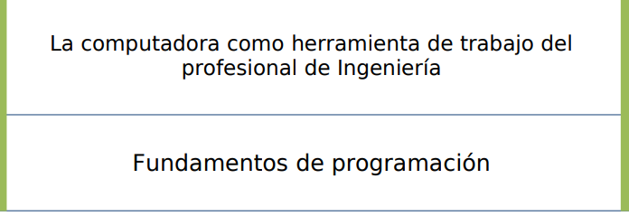
Objetivo: Descubrir y utilizar herramientas de software que se ofrecen en Internet que permitan realizar actividades y trabajos académicos de forma organizada y profesional a lo largo de la vida escolar, tales como manejo de repositorios de almacenamiento y buscadores con funciones avanzadas.

Actividades:
♣ Crear un repositorio de almacenamiento en línea.
♣ Realizar búsquedas avanzadas de información especializada.

Actividad en el laboratorio:

- Crear una cuenta de Google drive, SkyDrive o Dropbox y crear una carpeta compartirla con todos los integrantes del equipo y con el correo: estructuradedatosyalgoritmosi@gmail.com. Esta la utilizaras para compartir los archivos de esta práctica.

Creado con el equipo de laboratorio.

- Crear una cuenta en OneNote y crea un documento con el resumen de lo visto en la primera semana de clases. Ver ejemplo de la página 7 y 8 de la guía práctica de las salas de laboratorio a y b

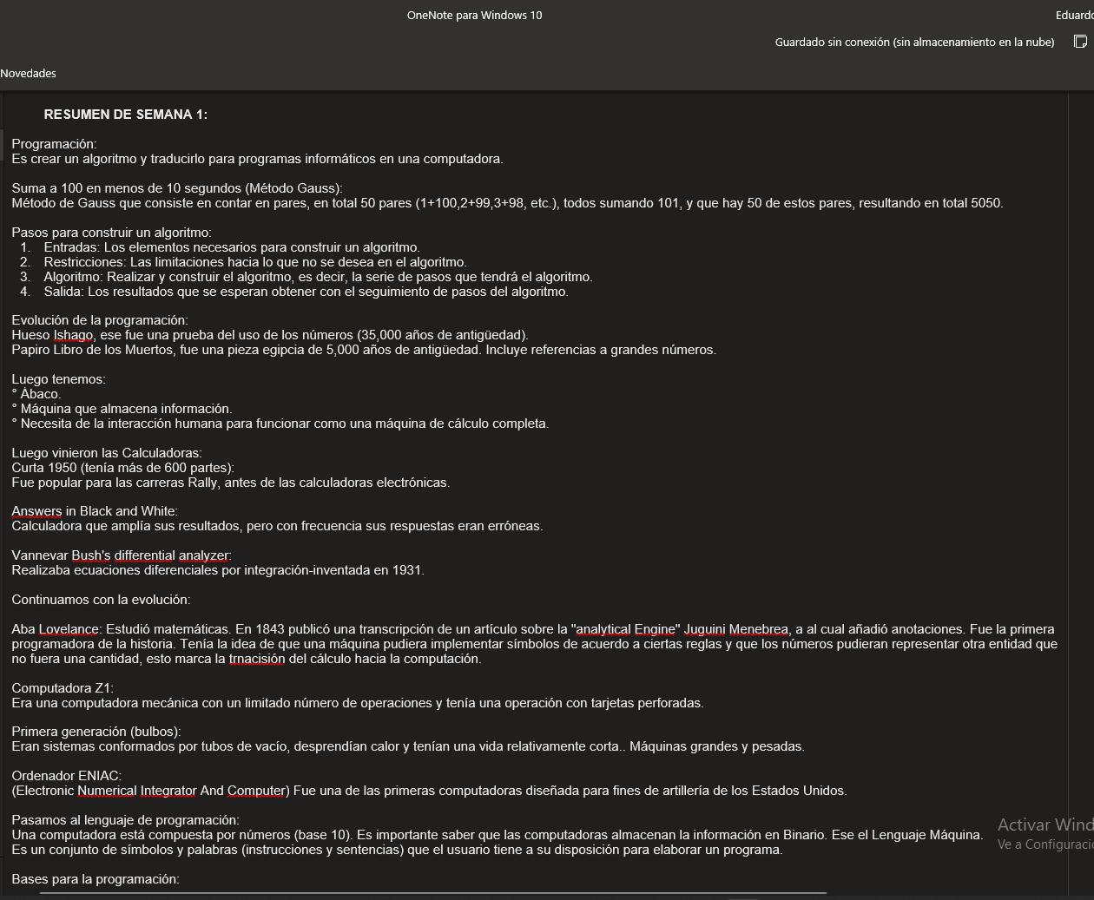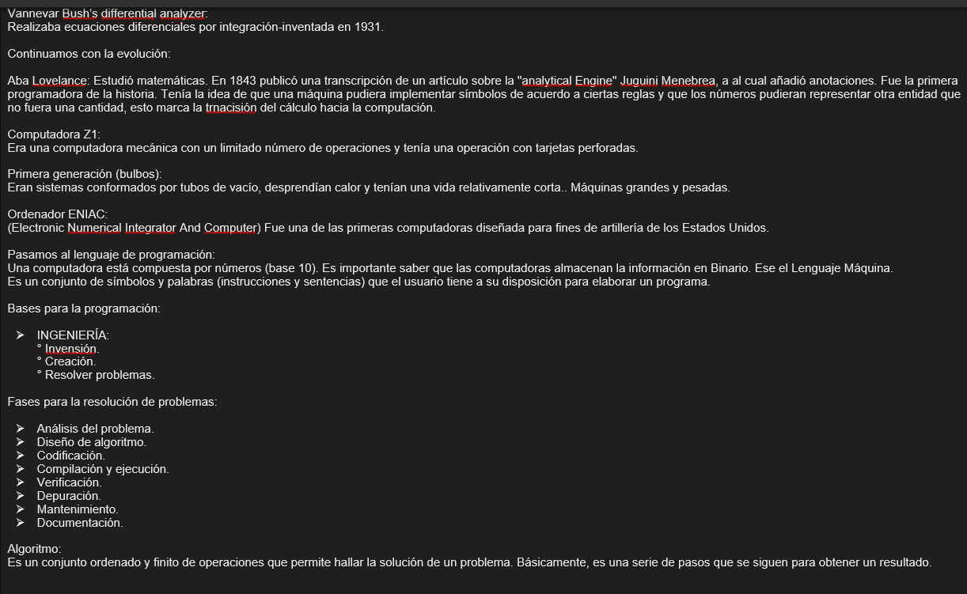

- Realiza una búsqueda en Google utilizando la etiqueta de autor sobre el “Lenguaje de programación en C”. Qué tipo de resultados obtienes.

Utilizando el comando "author:" se obtienen resultados en donde se incluye la fuente de la publicación y quién es el autor del documento, tal como se muestra en la siguiente captura de pantalla:

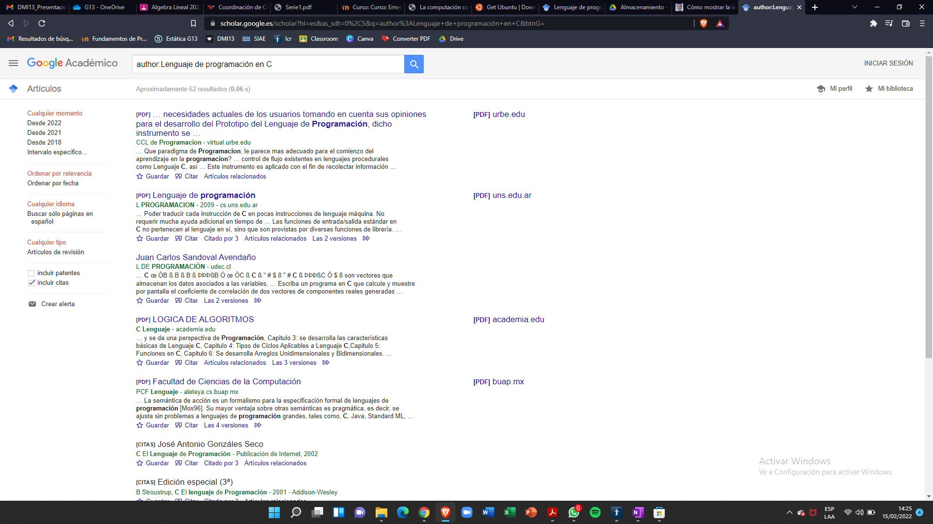

- Utilizando Google obtén la definición de una “máquina de Turing” (antepón la palabra “define:” Ver página 16 de la guía práctica de las salas de laboratorio a y b). Pon aquí el resultado.

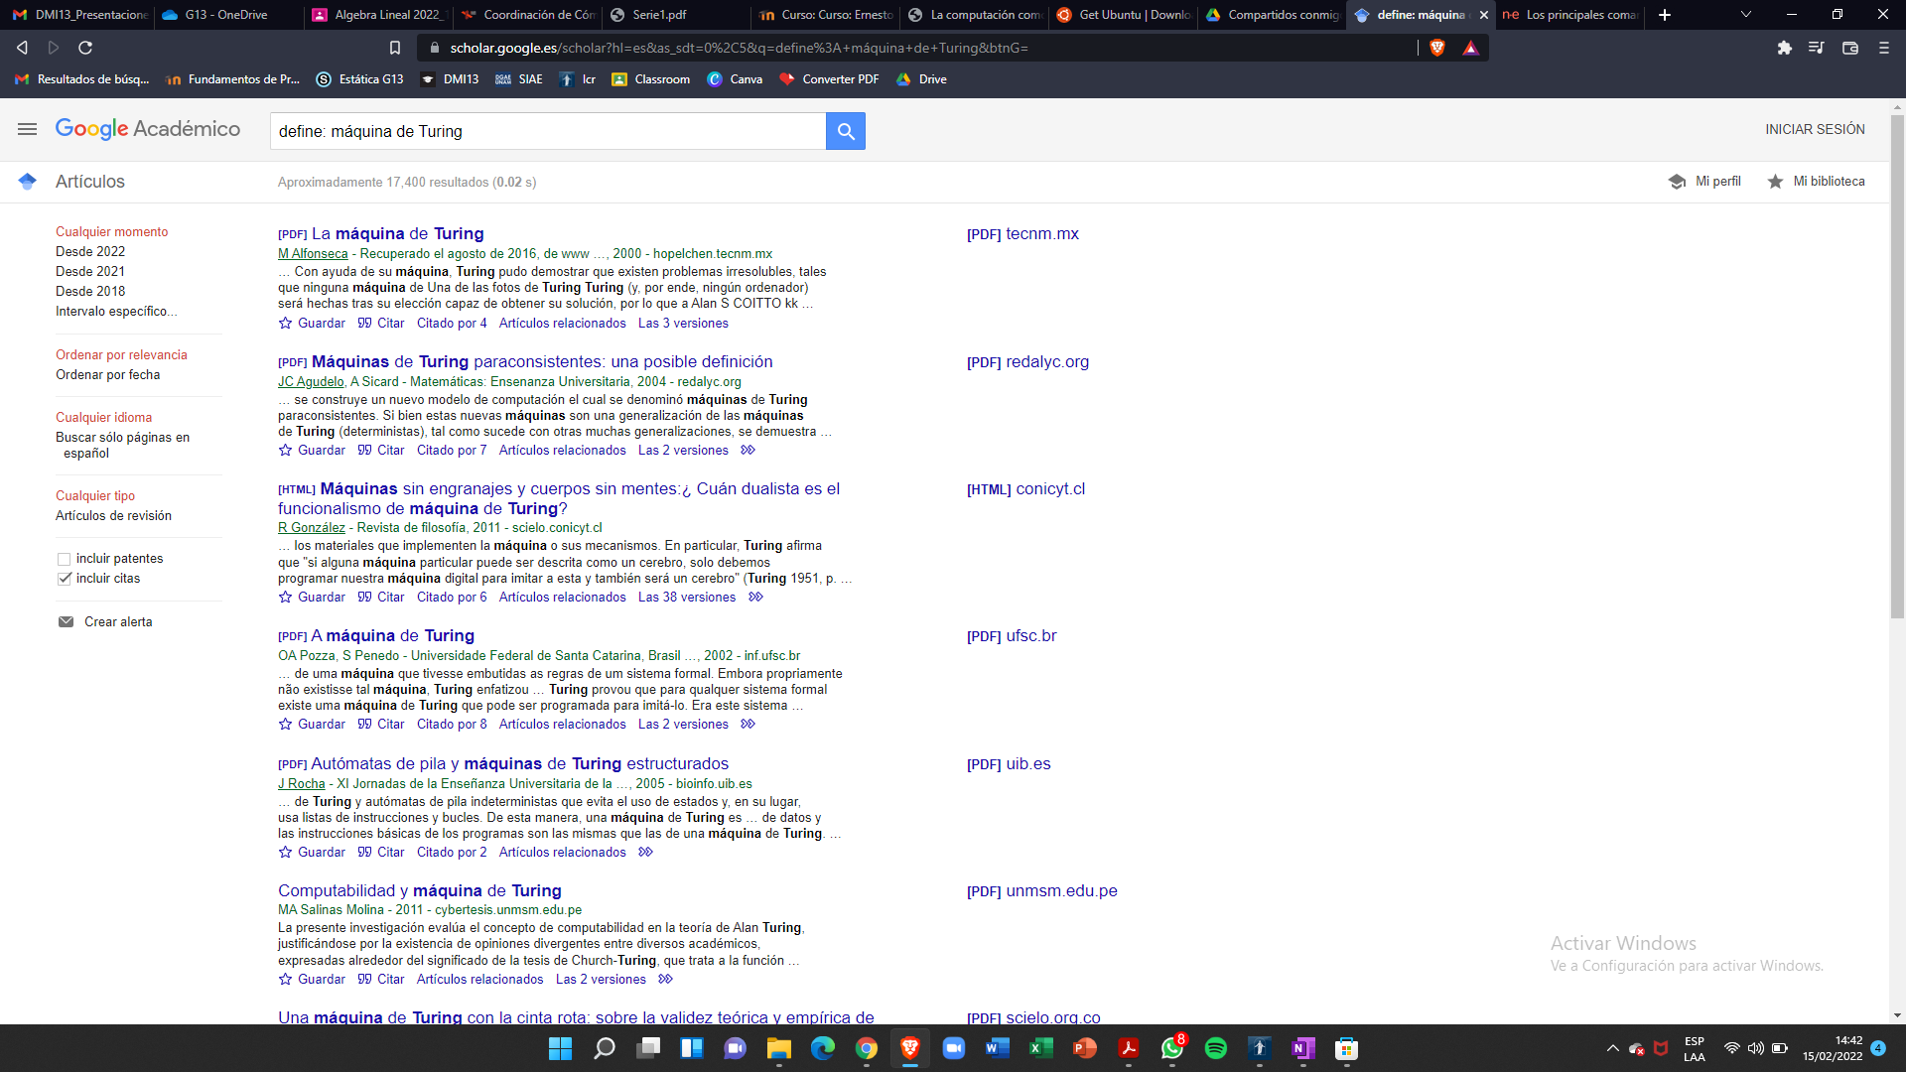

- Utilizando Google grafica el sen, cos, tan, ctan. Ver página 17 de la guía práctica de las salas de laboratorio a y b.
Sen (x): Cos (x):
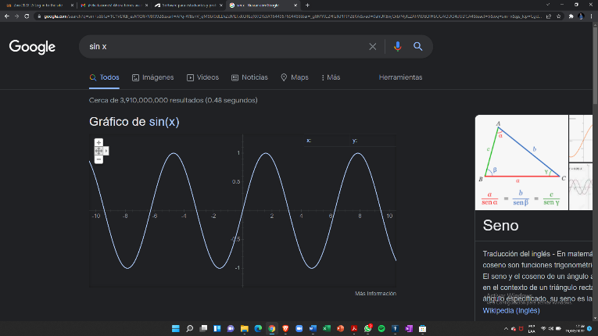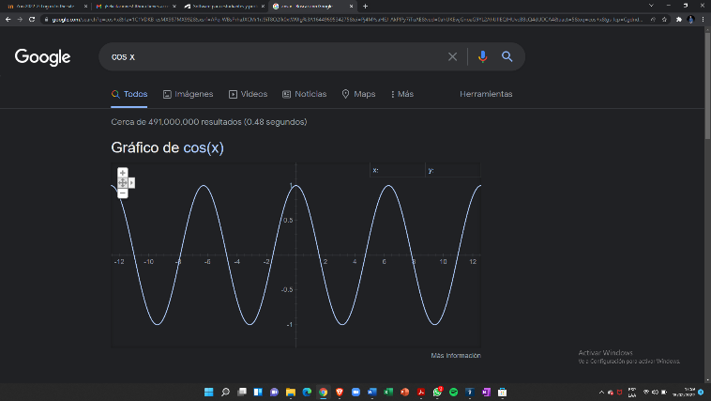

Tan (X): Cot (X):
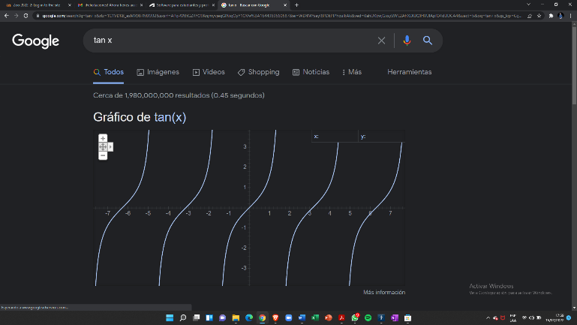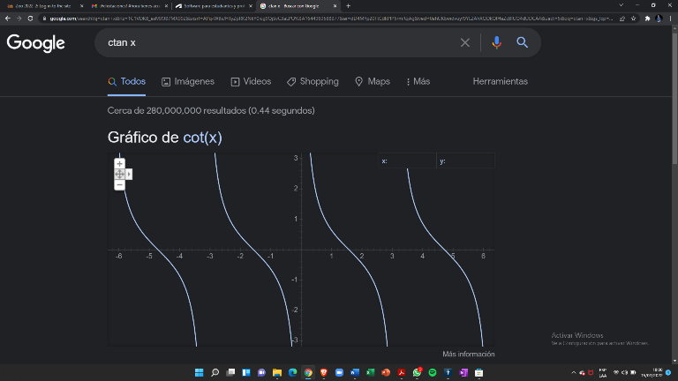

- Utiliza “intitle: intext: y filetype:” para encontrar pdf’s sobre sistemas operativos Unix.

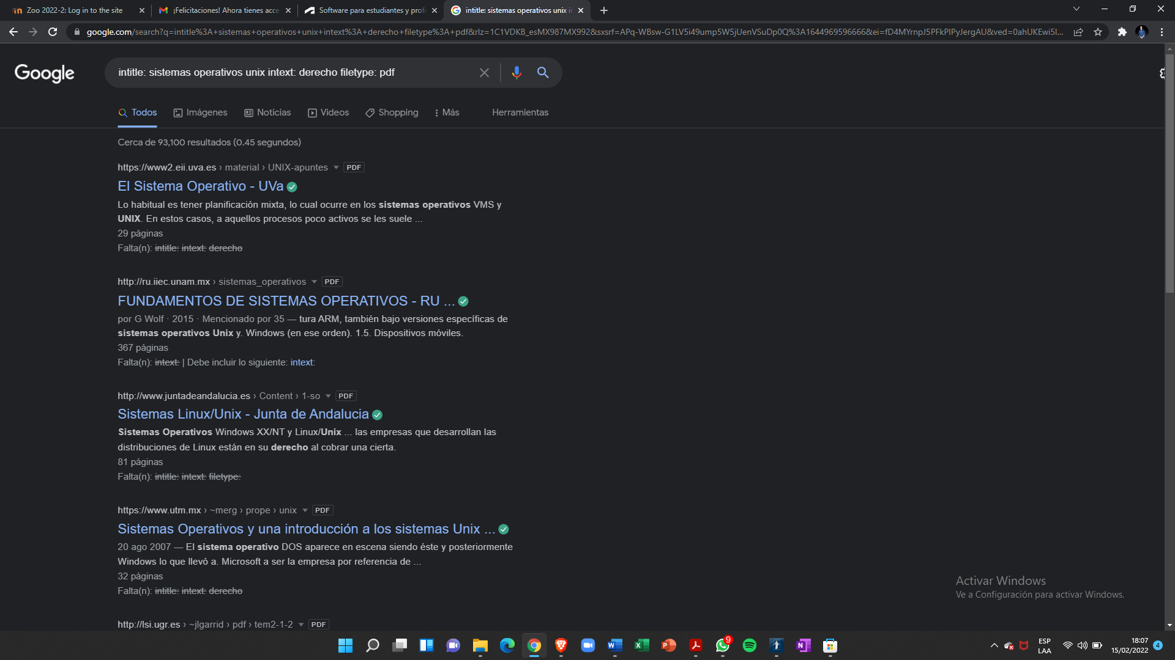

- Utilizando la calculadora de Google resuelve las siguientes operaciones:

      - 4+ 2 – 3 =
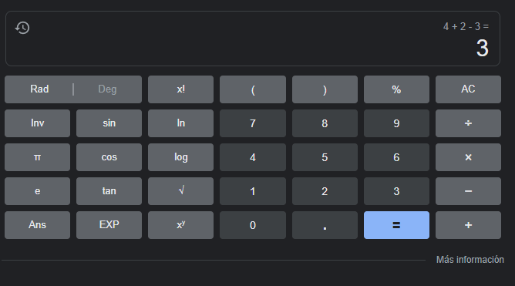

      - -9 + 4 * 2 =
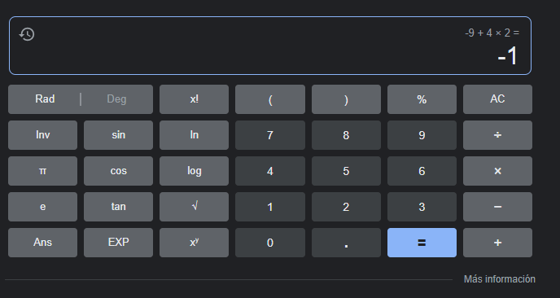
      - 5 + 12/3 * 2 =
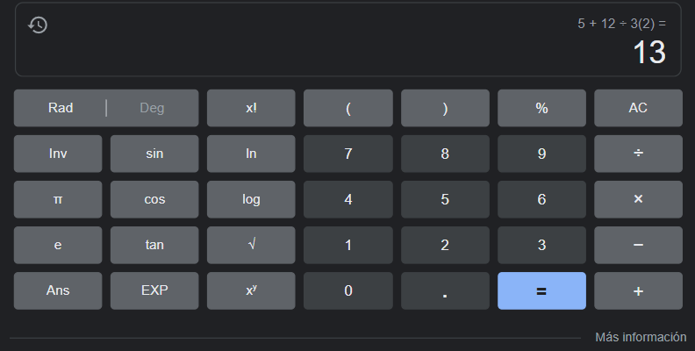
      - 2[3 – 2 * 5 – 8] =
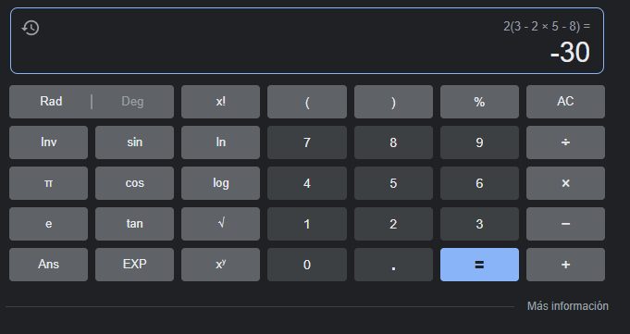
      - (4+2)(-3) =
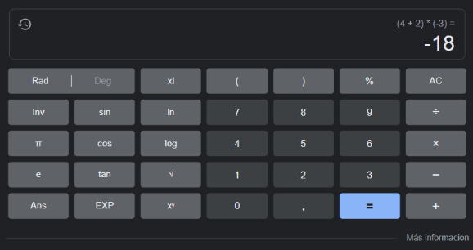
      - (-9+4)^2 * 2 =
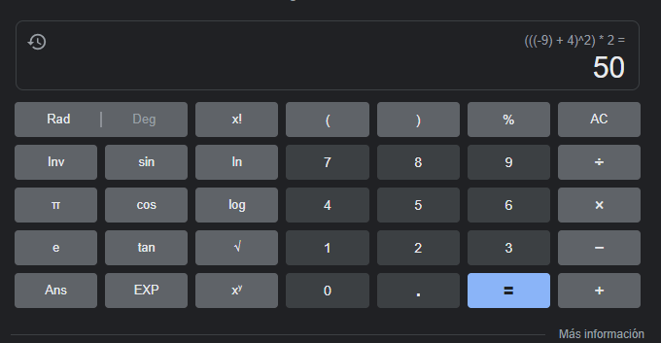
      - (5 + 12/3) 2^3 =
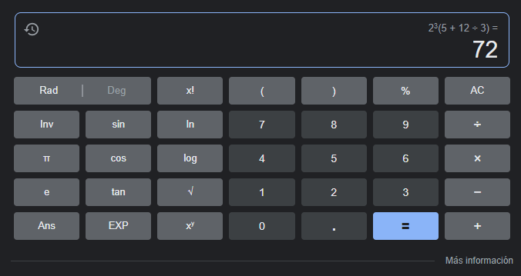

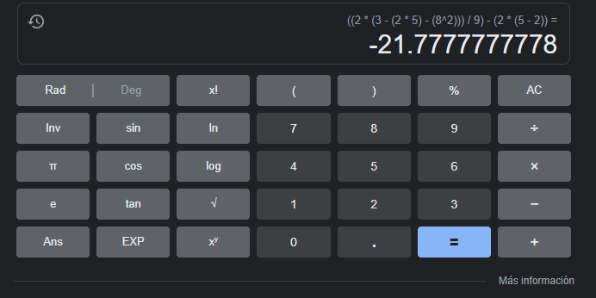

- De los Catálogos y Recursos Electrónicos de la UNAM entrar en la sección de libros y buscar los libros “Programación en C”. Busca en las bibliotecas de la Facultad de Ingeniería y en la Biblioteca central. Describir cuantos libros existen, si están disponibles en texto completo. Si los resultados son muy extensos utiliza para ello los operadores booleanos (or, and) para refinar la búsqueda y reducir el número de libros.

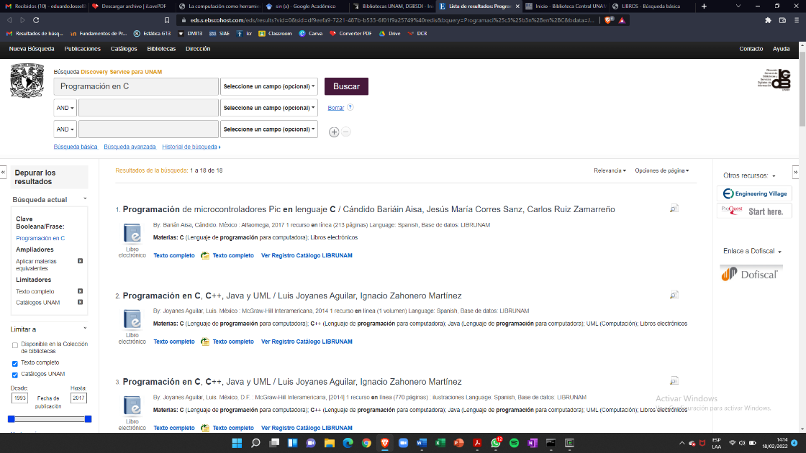

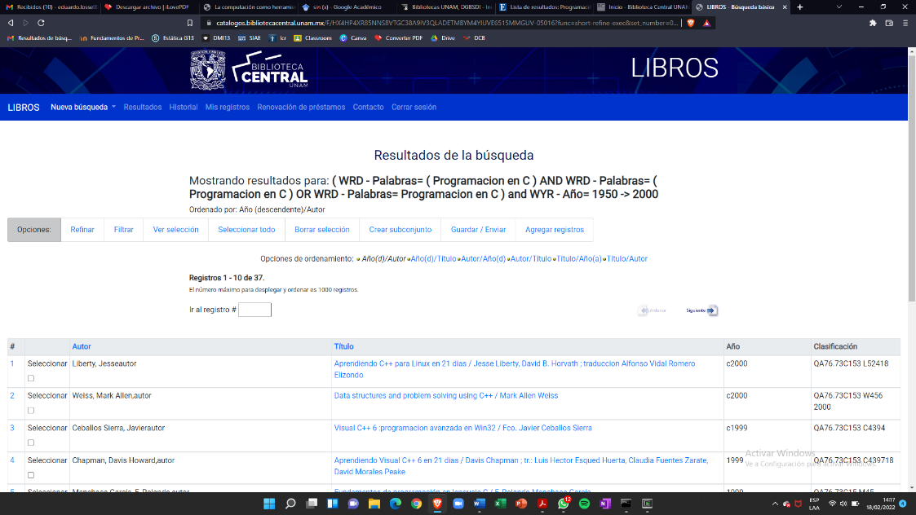

Habiendo realizado la búsqueda en los recursos electrónicos de la UNAM (bidiUNAM) y haciendo distintas especificaciones como Texto completo y Catálogos UNAM con los Booleanos <and> y <or> se obtuvieron un total de 18 libros encontrados en bidiUNAM y un total de 37 en la Biblioteca Central:

- https://eds.s.ebscohost.com/eds/resultsadvanced?vid=3&sid=df9eefa9-7221-487b-b533-6f01f9a25749%40redis&bquery=Programaci%c3%b3n+en+C+OR+TX+Programaci%c3%b3n+en+C&bdata=JmNsaTA9RlQmY2x2MD1ZJmNsaTE9RkMmY2x2MT1ZJmxhbmc9ZXMmdHlwZT0xJnNlYXJjaE1vZGU9U3RhbmRhcmQmc2l0ZT1lZHMtbGl2ZQ%3d%3d
- https://catalogos.bibliotecacentral.unam.mx/F/HX4HP4XR85NNS8VTGC38A9IV3QLADETMBYM4YIUVE6515MMGUV-05016?func=short-refine-exec&set_number=022109&request_op=OR&request=Programacion+en+C&find_code=WRD&filter_code_1=WLN&filter_request_1=&filter_code_2=WYR&filter_request_2=1950&filter_code_3=WYR&filter_request_3=2000

- Hacer la actividad de casa de la página 18. Sobre el uso de Github.

Adjunto link de mi cuenta Github: https://github.com/herloss8/practica1_fdp

Conclusión:

- Se descubrieron y se utilizaron herramientas de software que se ofrecen en Internet que permitan realizar actividades y trabajos académicos de forma organizada y profesional a lo largo de la vida escolar, tales como manejo de repositorios de almacenamiento y buscadores con funciones avanzadas.
- Con la realización de esta práctica se pudo ejemplificar la importancia de saber usar un sistema de cómputo utilizando sus comandos y se reflejó la importancia de ellos.

